目錄

台灣駐外人員醫療保險投保手續簡介

台灣駐外人員醫療保險退費申請簡介

CARPS公司網站使用說明

保險卡

CARPS醫療保險2018年保險簡介及保費

AXA 急難救助險2018年保險簡介及保費

附件一 CARPS公司銀行帳戶資料

附件二 投保人基本資料表

附件三 投保人個人銀行帳戶資料

附件四 醫保退費申請表

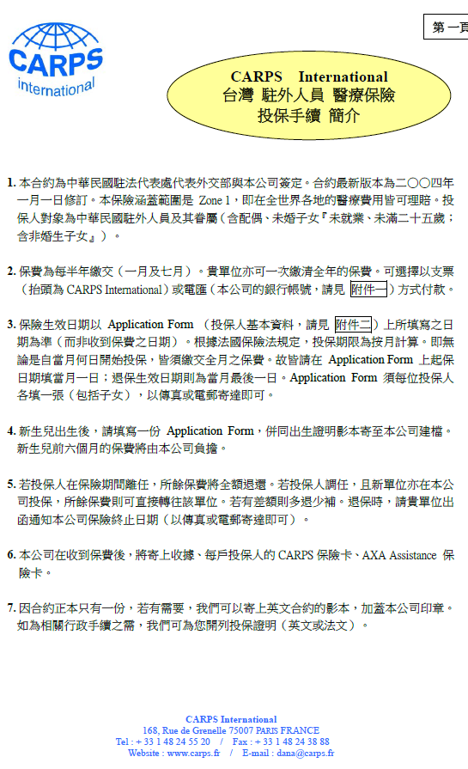

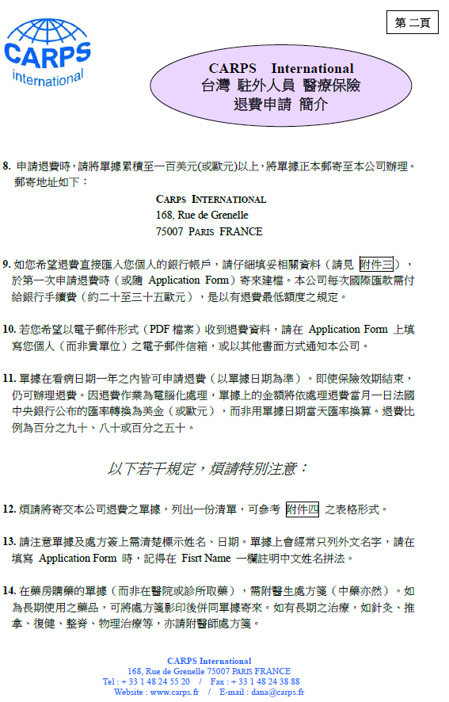

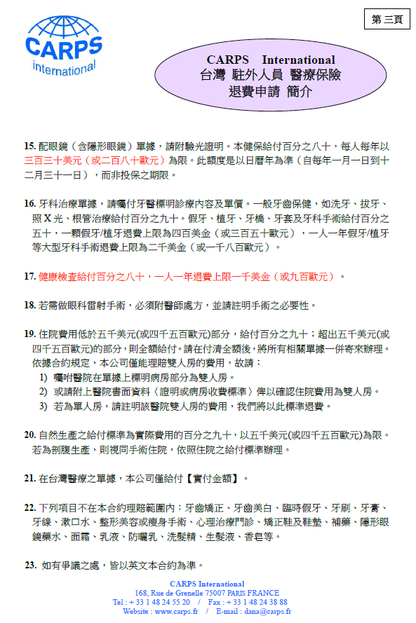

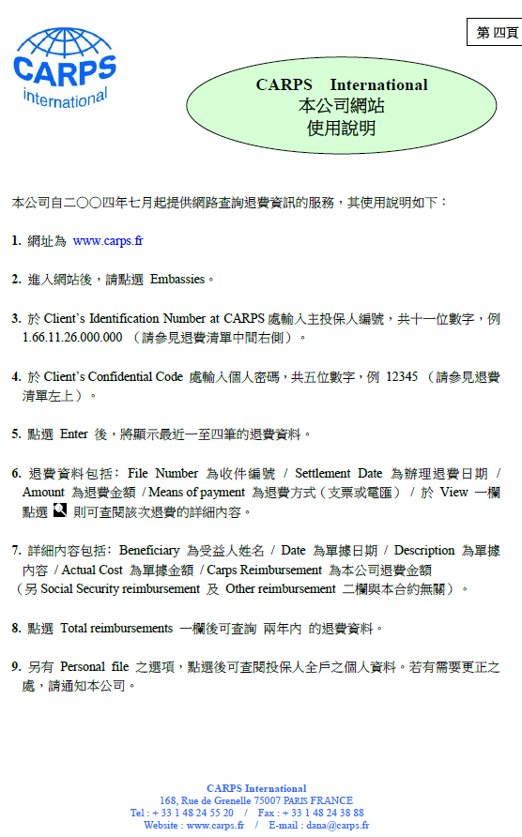

## CARPS International

**保險卡**





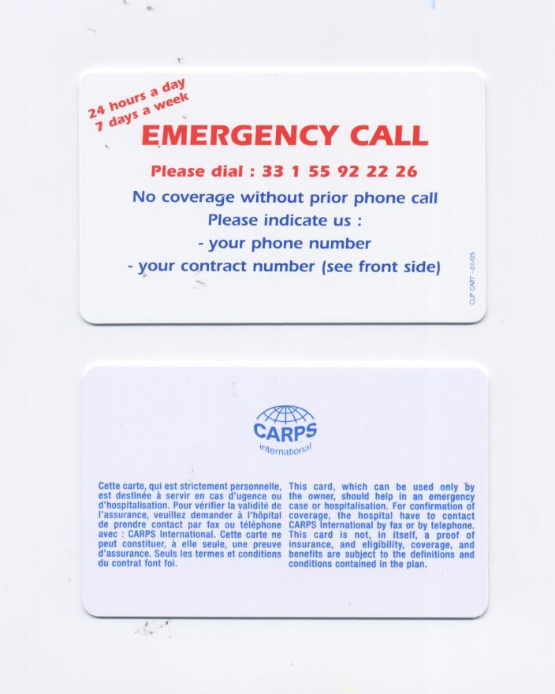

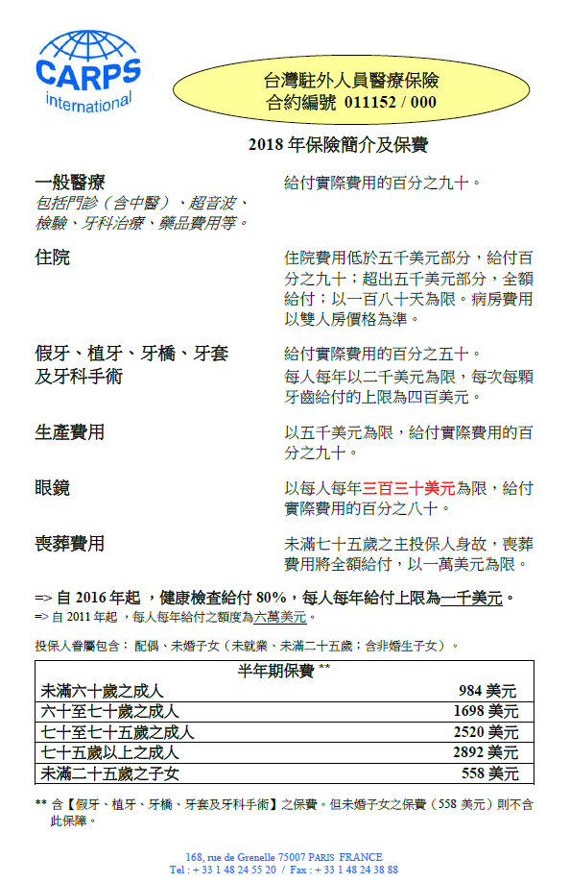

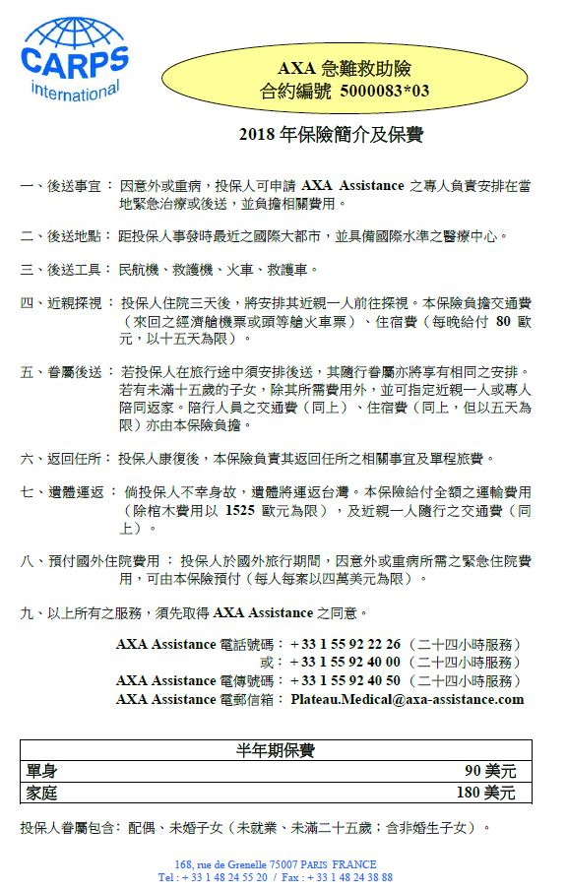



**銀行名稱** **: BANQUE POPULAIRE RIVES DE PARIS**

**總行地址 : 80, AVENUE DE FRANCE**

**75013 PARIS**

**FRANCE**

**電傳號碼 : (33) 1 53 24 67 39 (€** 歐元**)**

**(33) 1 55 87 95 33 ($** 美金**)**

**銀行編號 : 10207**

**分行編號 : 00129**

**本公司帳號 : 04210177226 08 ($ or €)**

**IBAN N° : FR76 1020 7001 2904 2101 7722 608**

**SWIFT Code : C C B P F R P P M T G**

**帳戶名稱 : C. A. R. P. S.**

**（本公司）地址﹕168, RUE DE GRENELLE**

**75007 PARIS**

**FRANCE**

